1. Zookeeper
   1. 是什么？

分布式、开源、为一个分布式系统提供分布式服务（各个子系统进行统一管理）。

* 1. 为什么用它？

问题：以往的分布式系统之间通信形式（htttp）,网络不稳定，耗时长，连接麻烦，

接收方和发送方之间闭塞；

解决方式：需要协调程序服务（编写繁琐、难维护）

Zookeeper可以保证数据不丢失，节点更新原子性

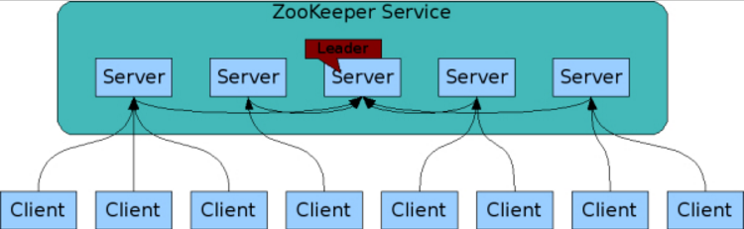

* 1. 怎么用？

可以理解为：一个分布式的小文件存储系统

下载：<http://www.apache.org/dist/zookeeper/stable/>

安装：直接解压 tar zxvf zookeeper-3.4.9.tar.gz

配置：创建zoo.cfg

tickTime=2000

dataDir=/var/lib/zookeeper

clientPort=2181

启动服务：bin/zkServer.sh start

启动客户端连接：bin/zkCli.sh –server 127.0.0.1:2181;然后可以对Zookeeper的文件系统进行znode进增删改查等操作。

<http://blog.csdn.net/tswisdom/article/details/41522069>

1. Dubbo